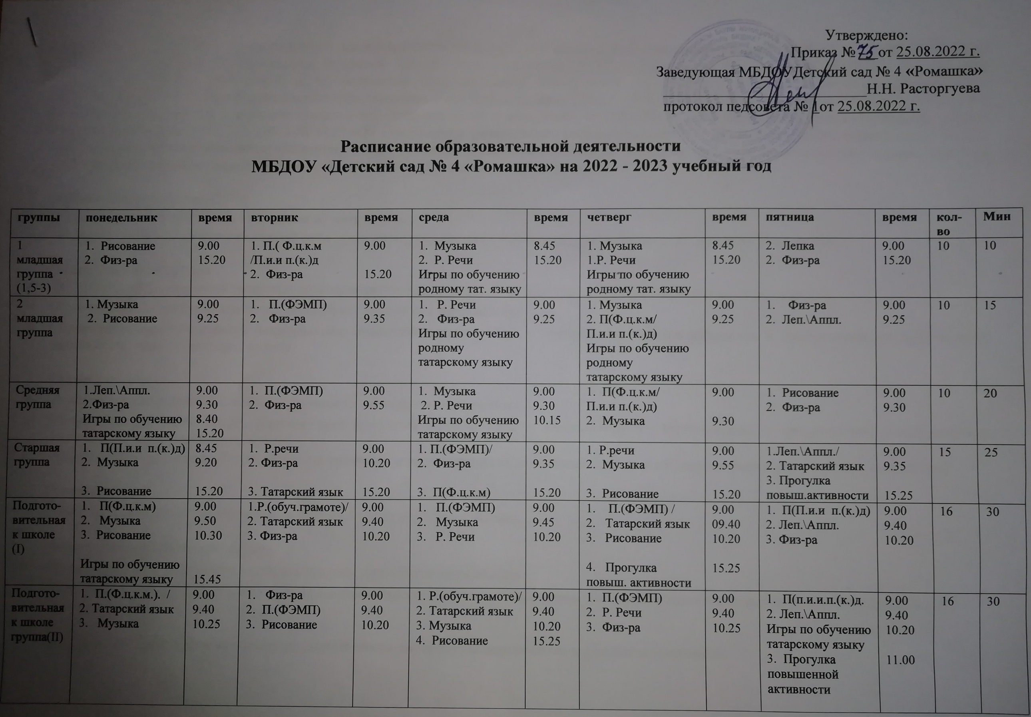

Утверждено:
Приказ № 75 от 25.08.2022 г.
Заведующая МБДОУДетский сад № 4 «Ромашка»
___________________________Н.Н. Расторгуева
протокол педсовета № 1от 25.08.2022 г.

Расписание образовательной деятельности
МБДОУ «Детский сад № 4 «Ромашка» на 2022 - 2023 учебный год

группы | понедельник | время | вторник | время | среда | время | четверг | время | пятница | время | кол-во | Мин
1 младшая группа  (1,5-3) | 1. Рисование  2. Физ-ра | 9.00  15.20 | 1. П.( Ф.ц.к.м  /П.и.и п.(к.)д  2. Физ-ра | 9.00  15.20 | 1. Музыка  2. Р. Речи  Игры по обучению родному тат. языку | 8.45  15.20 | 1. Музыка  1.Р. Речи  Игры по обучению родному тат. языку | 8.45  15.20 | 2. Лепка  2. Физ-ра | 9.00  15.20 | 10 | 10
2 младшая  группа | 1. Музыка  2. Рисование | 9.00  9.25 | 1. П.(ФЭМП)  2. Физ-ра | 9.00  9.35 | 1. Р. Речи  2. Физ-ра  Игры по обучению родному татарскому языку | 9.00  9.25 | 1. Музыка  2. П(Ф.ц.к.м/  П.и.и п.(к.)д)  Игры по обучению родному татарскому языку | 9.00  9.25 | 1. Физ-ра  2. Леп.\Аппл. | 9.00  9.25 | 10 | 15
Средняя  группа | 1.Леп.\Аппл.  2.Физ-ра  Игры по обучению татарскому языку | 9.00  9.30  8.40  15.20 | 1. П.(ФЭМП)  2. Физ-ра | 9.00  9.55 | 1. Музыка  2. Р. Речи  Игры по обучению татарскому языку | 9.00  9.30  10.15 | 1. П(Ф.ц.к.м/  П.и.и п.(к.)д)  2. Музыка | 9.00  9.30 | 1. Рисование  2. Физ-ра | 9.00  9.30 | 10 | 20
Старшая  группа | 1. П(П.и.и п.(к.)д)  2. Музыка  3. Рисование | 8.45  9.20  15.20 | 1. Р.речи  2. Физ-ра  3. Татарский язык | 9.00  10.20  15.20 | 1. П.(ФЭМП)/  2. Физ-ра  3. П(Ф.ц.к.м) | 9.00  9.35  15.20 | 1. Р.речи  2. Музыка  3. Рисование | 9.00  9.55  15.20 | 1.Леп.\Аппл./  2. Татарский язык  3. Прогулка повыш.активности | 9.00  9.35  15.25 | 15 | 25
Подгото-  вительная к школе (I) | 1. П(Ф.ц.к.м)  2. Музыка  3. Рисование  Игры по обучению татарскому языку | 9.00  9.50  10.30  15.45 | 1.Р.(обуч.грамоте)/  2. Татарский язык  3. Физ-ра | 9.00  9.40  10.20 | 1. П.(ФЭМП)  2. Музыка  3. Р. Речи | 9.00  9.45  10.20 | 1. П.(ФЭМП) /  2. Татарский язык  3. Рисование  4. Прогулка повыш. активности | 9.00  09.40  10.20  15.25 | 1. П(П.и.и п.(к.)д)  2. Леп.\Аппл.  3. Физ-ра | 9.00  9.40  10.20 | 16 | 30
Подгото-  вительная к школе группа(II) | 1. П.(Ф.ц.к.м.). /  2. Татарский язык  3. Музыка | 9.00  9.40  10.25 | 1. Физ-ра  2. П.(ФЭМП)  3. Рисование | 9.00  9.40  10.20 | 1. Р.(обуч.грамоте)/  2. Татарский язык  3. Музыка  4. Рисование | 9.00  9.40  10.20  15.25 | 1. П.(ФЭМП)  2. Р. Речи  3. Физ-ра | 9.00  9.40  10.25 | 1. П(п.и.и.п.(к.)д.  2. Леп.\Аппл.  Игры по обучению татарскому языку  3. Прогулка повышенной активности | 9.00  9.40  10.20  11.00 | 16 | 30

Примечание: Расписание образовательной деятельности составлено в соответствии с Федеральным законом от 29.12.2012 г. № 273-ФЗ «Об образовании в Российской Федерации»; Приказом Министерства образования и науки Российской Федерации от 30.08.2013 № 1014 «Об утверждении порядка организации и осуществления образовательной деятельности по основным общеобразовательным программам - образовательным программам дошкольного образования»; Приказом Министерства образования и науки Российской Федерации от 17.10.2013 № 1155 «Об утверждении федерального государственного стандарта дошкольного образования»; учтены рекомендации по обучению детей татарскому языку – «Планирование деятельности по обучению дошкольников татарскому языку», Зарипова З.М. и др. Методическое пособие.- Казань: Татарское республиканское издательство, 2018 год; Санитарными правилами СП 2.4. 3648-20 «Санитарно-эпидемиологические требования к организациям воспитания и обучения, отдыха и оздоровления детей и молодёжи», Постановление № 28 Главного государственного врача РФ от 28.09.2020 г.

Первая младшая группа(1,5-3)
- Образовательная деятельность проводится по подгруппам.
- Обучение детей разговорной татарской речи проводится воспитателем 2 раза в неделю в форме игры в рамках режима дня.

Вторая младшая группа
- Обучение детейразговорной татарской речи проводится воспитателем 2 раза в неделю в форме игры в рамках режима дня.
- Образовательная деятельность лепка, аппликация чередуются через неделю.
- Образовательная деятельность формирование целостной картины мира и познавательно-исследовательская и продуктивная (конструктивная) деятельность) чередуются через неделю.

Средняя группа
- Образовательная деятельность лепка, аппликация чередуются через неделю.
- Образовательная деятельность формирование целостной картины мира и познавательно-исследовательская и продуктивная (конструктивная) деятельность) чередуются через неделю.
- Обучение детей разговорной татарской речи проводится воспитателем татарского языка 2 раза в неделю в форме игры в рамках режима дня.

Старшая группа
- Образовательная деятельность лепка, аппликация чередуются через неделю.

Подготовительная к школе группа
- Образовательная деятельность лепка, аппликация, чередуются через неделю.
- Обучение детей разговорной татарской речи проводится воспитателем татарского языка 1 раза в неделю в форме игры в рамках режима дня.

Во всех возрастных группах чтение художественной литературы переносится в режимные моменты.

